**1 Зимний сад**

В проекте:

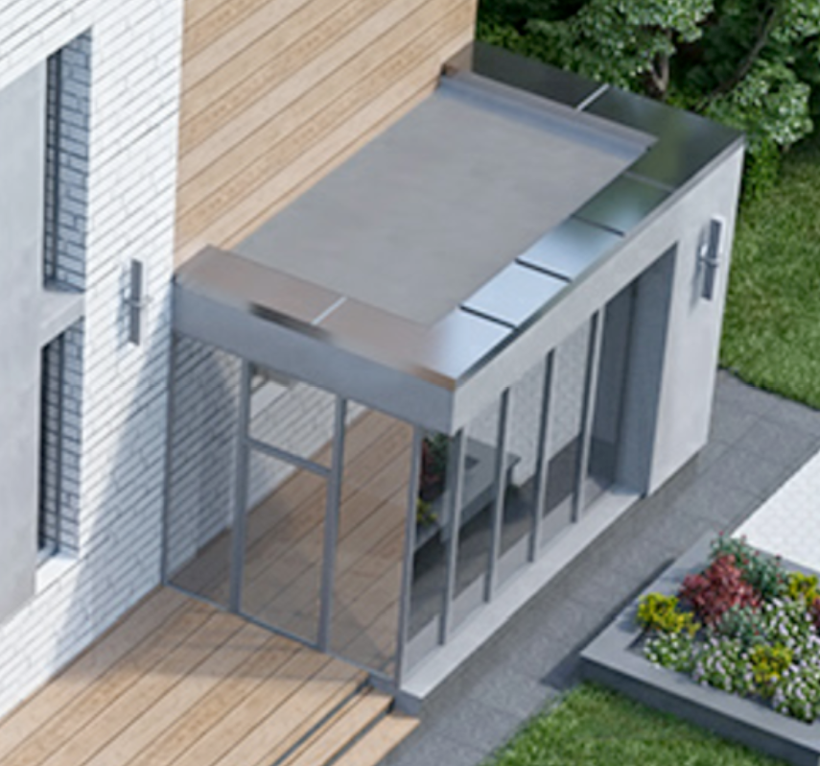

Вт-1

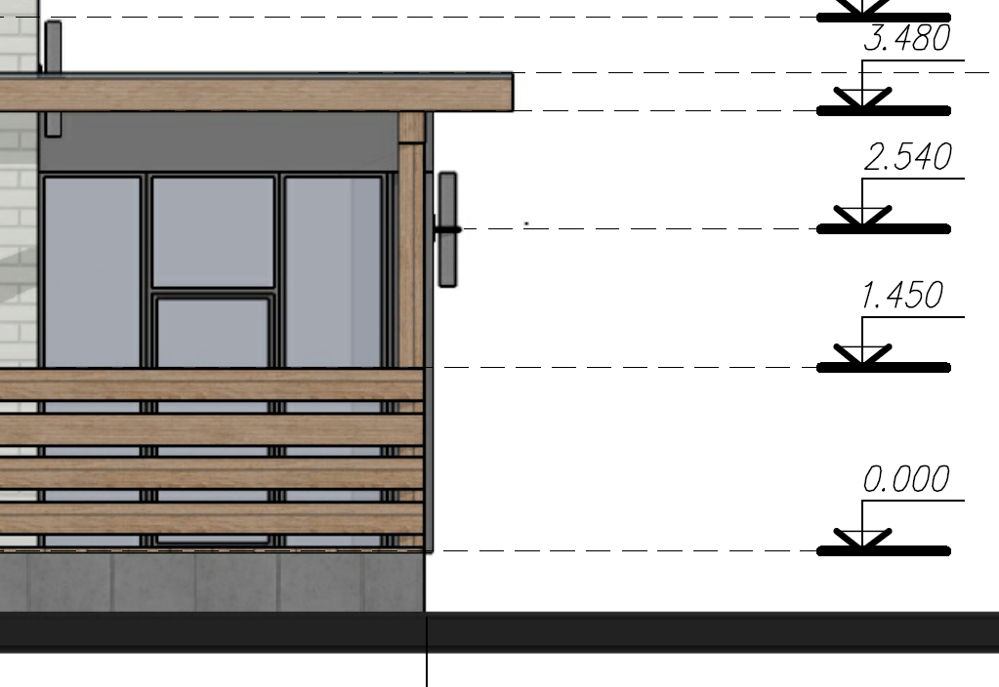

Вт-2

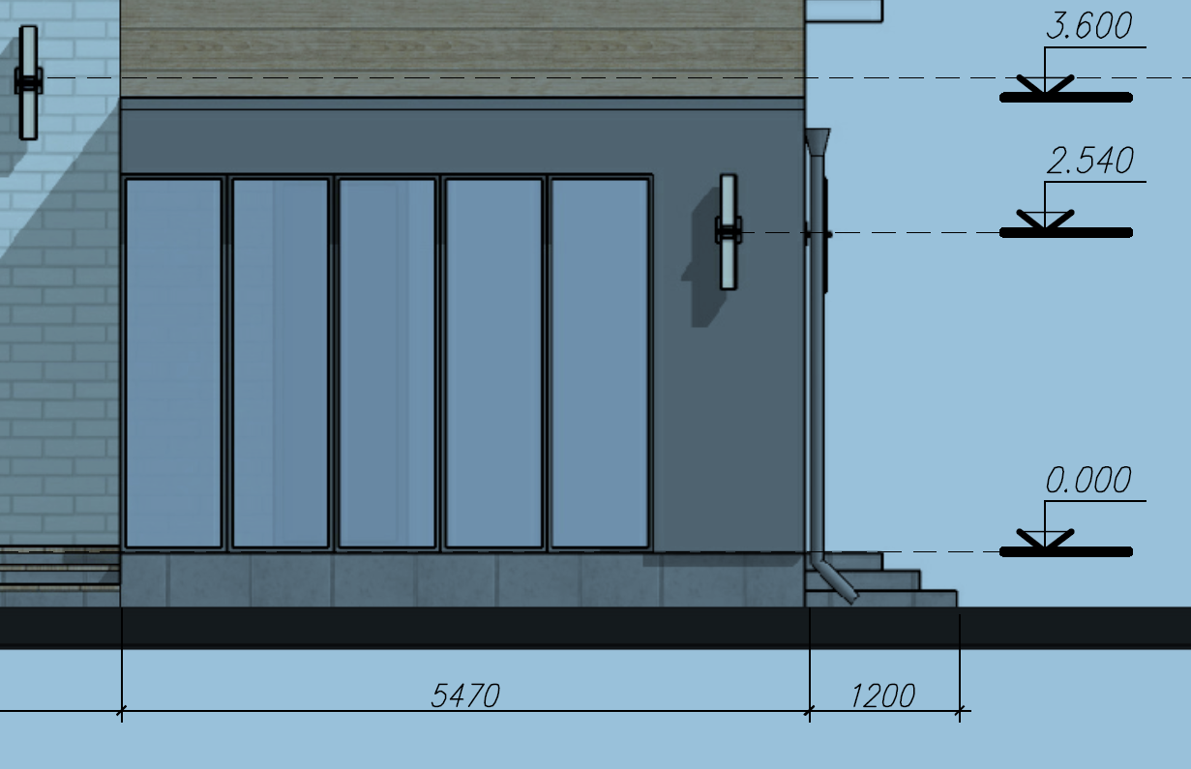

Вт-1

H 2700 L 2800

Три секции, по центру дверь высотой 2300

Вт-2

H 2700 L 3680

Пять глухих секций

**2 Входная дверь**

По проекту:

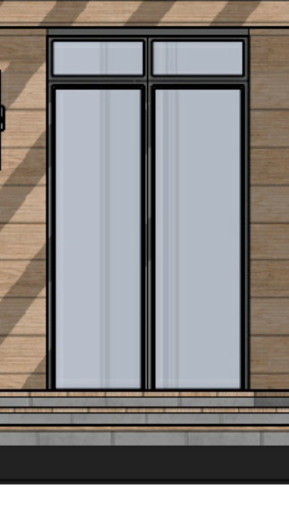

H 2700 L 1800 Высота двери 2300

**3 Дверь из кабинета**

По проекту



H 2700 L 1800 Высота двери 2300

Необходима установка распашной двустворчатой двери, аналогично входной

**4 Дверь из котельной**

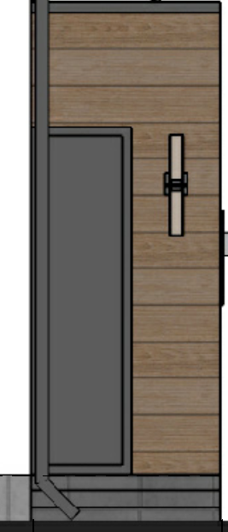

H 2700 L 900 Высота двери 2300

Дверь стекло, добавить фрамугу.

**5 Дверь из спортзала (ранее входная)**

H 2700 L 900 Высота двери 2300

Одностворчатая дверь с фрамугой.

**6 Дополнительное окно в спортзал:**



H 2500 L 800

Глухое окно

**7 Выход на балкон в детской.**

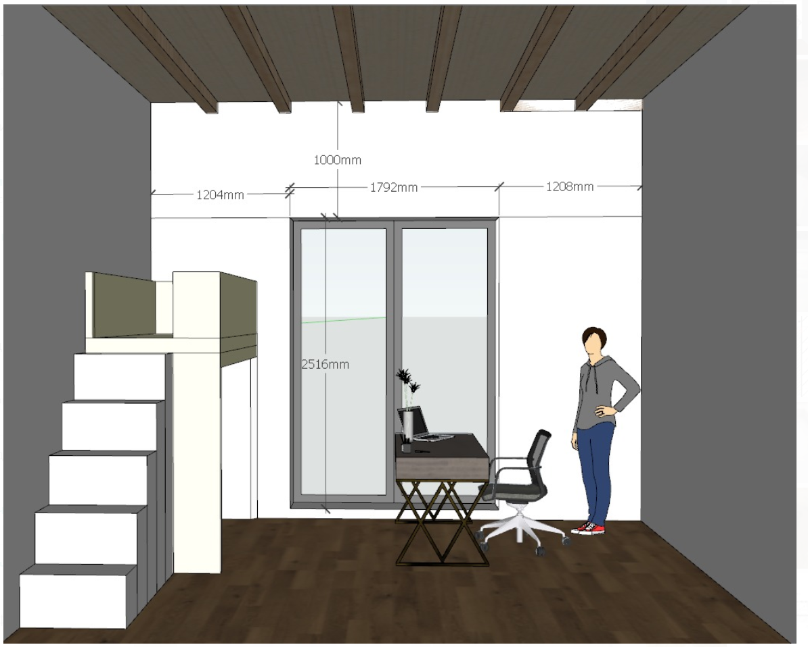

H 2500 L 1700

Дверь + глухая створка